 | <<je bedrijfsnaam>>
18-10-2021 | Strategie document <<jouw bedrijf>>
Status:  Auteur:  Versie: | Bedrijfsvertrouwelijk  <<je naam>>  <<versienummer>>

Versiebeheer
Versie | Datum | Nummer | Wie | Aanpassingen

Inhoudsopgave

1. Versiebeheer 1
2. Leeswijzer 3
waar sta je? 4
3. Over dit deel 5
2. Persoonlijke ambitie 5
2.1 Als mens 5
2.2 Financieel 5
3. Strategische analyse 5
3.1 Onze markt 5
3.2 Kansen en bedreigingen 5
3.3 Sterke en zwakke punten 6
3.4 Confrontatiematrix 6
3.5 Actiepunten 6
4. Kernwaarden 6
Waar wil je heen? 7
4. Over dit deel 8
5. Je unieke formule 8
5.1 Onze woorden 8
5.2 Onze belofte 8
5.3 Ons verdienmodel 8
5.4 Hoe we onze belofte waarmaken 8
6. Dit is wie we zijn 9
6.1 Je missie, visie, purpose of heilige graal 9
6.2 Visualisatie 9
7. Onze leidende principes 9
8. Organiseren 9
8.1 Processen 9
8.2 Ons organogram 10
8.3 Hoe we de executie borgen 10
9. Je team 10
hoe kom je daar? 11
10. Over dit deel 12
11. Sales 12
11.1 Onze producten en diensten 12
11.2 Hoe we gaan verkopen 12
11.3 Salesprognose 12
12. Over geld 12
12.1 Verlies en winstrekening 12
12.2 Omzetprognose 13
12.3 Kostenprognose 13
12.4 Cashflow 13
13. Strategische planning 13
13.1 Actiepunten 13
13.2 Groeiagenda 14

Leeswijzer

In dit document wordt de groeistrategie van <<je bedrijfsnaam>> voor de komende vijf jaar beschreven. We hanteren daarbij een werkwijze waarbij onze strategie in 3 delen wordt uitgewerkt;
Waar sta je?
Beschrijf hier wat de lezer in welke hoofdstuk te weten komt, zodat ze snel en eenvoudig weten waar welke informatie staat.
Waar wil je heen?
Beschrijf hier wat de lezer in welke hoofdstuk te weten komt, zodat ze snel en eenvoudig weten waar welke informatie staat.
Hoe kom je daar?
Beschrijf hier wat de lezer in welke hoofdstuk te weten komt, zodat ze snel en eenvoudig weten waar welke informatie staat.

We wensen je veel leesplezier!

waar sta je?

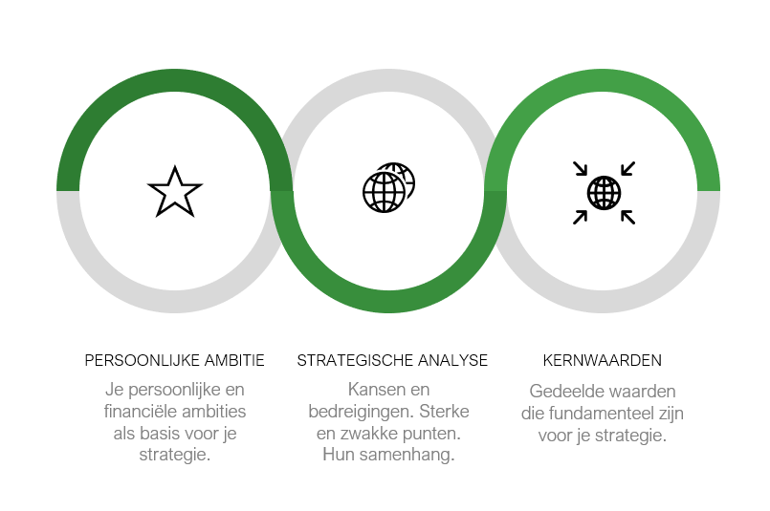

Over dit deel
Het eerste deel van dit strategie document gaat over <<je bedrijfsnaam>> anno nu. Dit deel vormt daarmee het startpunt. Om te komen tot een goede strategie leggen we eerst ons vertrekpunt vast. Om dat vertrekpunt concreet en onderbouwd te bepalen hebben we onze persoonlijke ambitie beschreven. Vervolgens hebben we een strategische analyse uitgevoerd, en tenslotte hebben we gekeken naar onze kernwaarden.

Persoonlijke ambitie

Als mens
Wat schrijf je hier op?
Hier schrijf je op wat jouw persoonlijke ambitie is als mens. Waarom? Omdat die ambitie het fundament vormt onder je strategie.
Waar vind je dit in de methode?
In de online Nils omgeving > Waar sta je > Persoonlijke ambitie > de oefeningen ‘de begrafenis’, wat motiveert je’ en ‘het vliegwiel’.

Financieel

Wat schrijf je hier op?
Hier schrijf je op wat jouw persoonlijke financiële ambitie is. Waarom? Omdat die ambitie bepalend is voor je einddoel.
Waar vind je dit in de methode?
In de online Nils omgeving > Waar sta je > Persoonlijke ambitie > de oefeningen ‘financiële ambitie’.

Strategische analyse

Onze markt
Wat schrijf je hier op?
Jouw huidige en toekomstige markt, visueel en kwantitatief, plus het potentieel voor je onderneming in die markt. Waarom? Omdat je daarmee de haalbaarheid van je doelen kunt onderbouwen.
Waar vind je dit in de methode?
In de online Nils omgeving > Strategische analyse > bij stap 1 ‘je markt definiëren’.

Kansen en bedreigingen
Wat schrijf je hier op?
De 5 belangrijkste kansen en bedreigingen uit je externe analyse. Waarom? Zodat je er achter komt waar je kansen liggen en welke bedreigingen je moet afwenden.
Waar vind je dit in de methode?
In de online Nils omgeving > Strategische analyse > bij stap 2 ‘kansen en bedreigingen’.

Sterke en zwakke punten
Wat schrijf je hier op?
De 5 belangrijkste sterktes en zwaktes uit je interne analyse. Waarom? Zodat je er achter komt waar je goed in bent en waar je niet zo goed in bent.
Waar vind je dit in de methode?
In de online Nils omgeving > Strategische analyse > bij stap 3 ‘sterktes en zwaktes’.

Confrontatiematrix

Wat schrijf je hier op?
De keuzes die je hebt gemaakt op basis van het beeld dat de SWOT confrontatiematrix je heeft gegeven. Waarom? Omdat je de kennis die je hebt opgedaan in de strategische analyse wilt omzetten in strategische acties.
Waar vind je dit in de methode?
In de online Nils omgeving > Strategische analyse > bij stap 4 ‘samenvoegen en keuzes maken’.

Actiepunten

Wat schrijf je hier op?
De acties die voortkomen uit je strategische keuzes. Waarom? Omdat je iets moet doen met die keuzes om je strategische doelen te bereiken.
Waar vind je dit in de methode?
In de online Nils omgeving > Strategische analyse > bij stap 4 ‘samenvoegen en keuzes maken’, laatste deel.

Kernwaarden

Wat schrijf je hier op?
De kernwaarden van je bedrijf. Waarom? Omdat ze jou en je medewerkers houvast bieden, in goede en in minder goede tijden.
Waar vind je dit in de methode?
In de online Nils omgeving > Kernwaarden > bij de oefeningen ‘een missie naar mars’ en middels ‘het kernwaarden spel’.

Waar wil je heen?

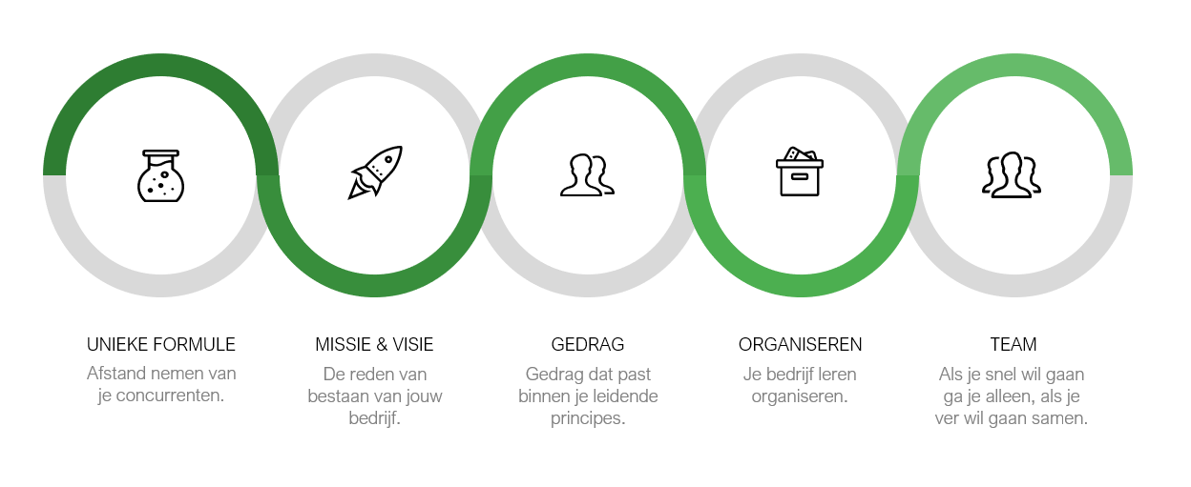

Over dit deel
Het eerste deel van dit strategisch document ging over <<je bedrijfsnaam>> anno nu. Hierin hebben we het startpunt voor onze strategie bepaald. In dit deel schetsen we een gedetailleerd beeld van <<je bedrijfsnaam>> in de door ons gewenste toekomst. Dat doen we om een duidelijk beeld van onze de bestemming, ons doel, te krijgen.

Je unieke formule

Onze woorden
Wat schrijf je hier op?
De woorden die van jou zijn. Waarom? Om lijn in de communicatie van je strategie te krijgen en herkend te worden.
Waar vind je dit in de methode?
In de online Nils omgeving > Je unieke formule > bij de opdracht ‘jouw woorden formuleren’.

Onze belofte
Wat schrijf je hier op?
Die dingen die een klant van jou kan en mag verwachten. Waarom? Omdat het voor het bereiken van je strategische prioriteiten cruciaal is dat jij en je team jullie beloftes aan je klanten nakomen.
Waar vind je dit in de methode?
In de online Nils omgeving > Je unieke formule > bij de opdracht ‘je belofte formuleren’.

Ons verdienmodel
Wat schrijf je hier op?
Het verdienmodel dat past bij jouw strategie. Waarom? Omdat je verdienmodel in lijn moet zijn met je woorden en belofte. Omdat die drie elementen elkaar moeten versterken. Omdat ze samen je unieke formule voor succes vormen.
Waar vind je dit in de methode?
In de online Nils omgeving > Je unieke formule > bij ‘het verdienmodel’.

Hoe we onze belofte waarmaken
Wat schrijf je hier op?
De acties waarmee je ervoor zorgt dat je de belofte aan je klanten nakomt, in de context van je strategie. Het gaat hier om de allerbelangrijkste acties. Waarom? Omdat je uitvoering moet geven aan je strategie. In acties die je kunt plannen.
Waar vind je dit in de methode?
In de online Nils omgeving > Je unieke formule > bij ‘je belofte waarmaken’.

Dit is wie we zijn

Je missie, visie, purpose of heilige graal
Wat schrijf je hier op?
Jouw beschrijving van wat je doet, waarom je dat doet en hoe je dat doet. Waarom? Om een gemeenschappelijke interne cultuur te creëren. Om je team en je klanten te inspireren.
Waar vind je dit in de methode?
In de online Nils omgeving > Missie en visie > bij ‘uitwerken: wie zijn we ’.

Visualisatie
Wat schrijf je hier op?
Hoe jou bedrijf er uit ziet vijf jaar van nu. Waarom? Omdat beelden inspireren en verbinden. Om te beschrijven waar je heen wilt. Om jouw beeld van je bedrijf in de toekomst beter met anderen te kunnen delen.
Waar vind je dit in de methode?
In de online Nils omgeving > Missie en visie > bij de oefening ‘visualisatie’.

Onze leidende principes
Wat schrijf je hier op?
De basisregels die jou en je team helpen om richting te geven aan jullie dagelijkse werk, in lijn met je strategie. Waarom? Zodat je mensen weten wat goed is en wat niet. Zodat ze snappen wat ‘de bedoeling’ is van hun werk.
Waar vind je dit in de methode?
In de online Nils omgeving > Hoe we ons gedragen > bij de oefening ‘leidende principes’.

Organiseren

Processen

Primaire processen
Wat schrijf je hier op?
Selecteer, uit je Nils-processen-template, je belangrijkste primaire processen en neem die hier op. Waarom? Zodat je per proces kunt bepalen wat je er mee moet, in het kader van het realiseren van je strategie.
Waar vind je dit in de methode?
In de online Nils omgeving > De boel organiseren > bij de oefening ‘je processen als basis’.

Ondersteunende processen
Wat schrijf je hier op?
Selecteer, uit je Nils-processen-template, je belangrijkste ondersteunende processen en neem die hier op. Waarom? Zodat je per proces kunt bepalen wat je er mee moet, in het kader van het realiseren van je strategie.
Waar vind je dit in de methode?
In de online Nils omgeving > De boel organiseren > bij de oefening ‘je processen als basis’.

Besturende processen
Wat schrijf je hier op?
Selecteer, uit je Nils-processen-template, je belangrijkste besturende processen en neem die hier op. Waarom? Zodat je per proces kunt bepalen wat je er mee moet, in het kader van het realiseren van je strategie.
Waar vind je dit in de methode?
In de online Nils omgeving > De boel organiseren > bij de oefening ‘je processen als basis’.

Ons organogram
Wat schrijf je hier op?
Neem hier je organogram op. Waarom? Om een helder overzicht te hebben van hoe je bedrijf in elkaar zit. Handig voor je medewerkers maar ook voor je klanten en leveranciers.
Waar vind je dit in de methode?
In de online Nils omgeving > De boel organiseren > bij de oefening ‘maak je organogram’.

Hoe we de executie borgen
Wat schrijf je hier op?
Welke borgingsstructuur jij binnen jouw onderneming gaat implementeren om je executie te borgen. Gebruik hiervoor de in de Nils methode aangereikte voorbeeldstructuur. Waarom? Omdat executie niet vanzelf gaat. Omdat je executie moet organiseren, borgen. Daarom.
Waar vind je dit in de methode?
In de online Nils omgeving > De boel organiseren > bij de oefening ‘de executie borgen’.

Je team
Wat schrijf je hier op?
Het overzicht van je belangrijkste teams. En de verbeterpunten per team. Waarom? Omdat je teams essentieel zijn voor het realiseren van je strategische prioriteiten.
Waar vind je dit in de methode?
In de online Nils omgeving > Je team > bij de oefening ‘je team in kaart brengen’.

hoe kom je daar?

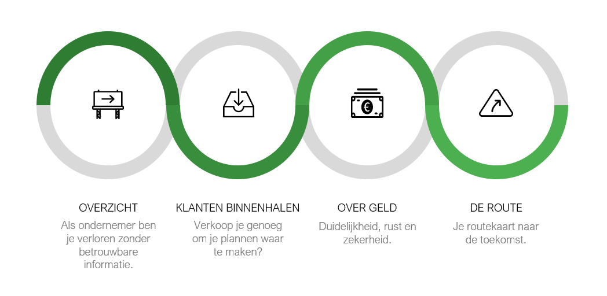

Over dit deel
Het eerste deel van dit strategisch document ging over <<je bedrijfsnaam>> anno nu. In het tweede schetsten we een gedetailleerd beeld van <<je bedrijfsnaam>> in de door ons gewenste toekomst. In dit derde en laatste deel beschrijven we wat we doen om daar te komen.

Sales

Onze producten en diensten
Wat schrijf je hier op?
De producten en diensten die je gekozen hebt om je strategie te realiseren. Inclusief de nieuwe producten en diensten die je gaat ontwikkelen. Waarom? Omdat je voortdurend relevant moet blijven voor je klanten. Met een passend en voor je onderneming succesvol portfolio.
Waar vind je dit in de methode?
In de online Nils omgeving > Klanten binnenhalen > bij ‘producten en diensten’.

Hoe we gaan verkopen

Wat schrijf je hier op?
De verkoop kanalen die jij gaat inzetten om je producten en diensten te verkopen. Waarom? Omdat je grip wilt hebben op het creëren van voldoende verkoop kansen om je groeidoelstellingen te kunnen realiseren.
Waar vind je dit in de methode?
In de online Nils omgeving > Klanten binnenhalen > bij ‘verkoopkanalen’.

Salesprognose
Wat schrijf je hier op?
Hoeveel je gaat verkopen. Dit jaar, volgend jaar, de komende vijf jaar. Waarom? Omdat je moet kunnen beoordelen of je strategie succesvol is zodat je kunt bijsturen als je achterblijft met verkopen.
Waar vind je dit in de methode?
In de online Nils omgeving > Klanten binnenhalen > bij ‘prognoses maken’.

Over geld

Verlies en winstrekening
Wat schrijf je hier op?
Eerder in de methode Nils leerden we je al dat je woorden, je beloften en je verdienmodel samen jouw unieke formule voor succes maken. Bij de uitleg over het verdienmodel heb je geleerd dat die in lijn moet zijn met je strategie. Hier willen we eigenlijk maar één punt maken. Denk voortdurend vanuit je strategie, die is leidend, in alles. Hoe logisch is het dan dat je onder je strategie ook een verlies en winstrekening maakt? Die neem je hier op.
Waar vind je dit in de methode?
In de online Nils omgeving > Over geld > bij uitleg ‘de begroting bij je strategie’.
In de online Nils omgeving > Je unieke formule > bij ‘het verdienmodel’.

Omzetprognose
Wat schrijf je hier op?
Eerder in de methode Nils leerden we je al dat je woorden, je beloften en je verdienmodel samen jouw unieke formule voor succes maken. Bij de uitleg over het maken van je sales prognose heb je ook geleerd dat die in lijn moet zijn met je strategie. Hier willen we eigenlijk maar één punt maken. Denk voortdurend vanuit je strategie, die is leidend, in alles. Hoe logisch is het dan dat je onder je strategie ook een omzet prognose maakt? Die neem je hier op.
Waar vind je dit in de methode?
In de online Nils omgeving > Over geld > bij uitleg ‘de begroting bij je strategie’.
In de online Nils omgeving > Klanten binnenhalen > bij ‘prognoses maken’.

Kostenprognose
Wat schrijf je hier op?
Ook hier willen we eigenlijk maar één punt maken. Denk voortdurend vanuit je strategie, die is leidend, in alles. De Nils methode voorziet niet in een model voor het maken van je kostenprognose. Toch is het belangrijk om dit te doen, samen met je boekhouder of accountant. Vanuit je strategische prioriteiten.
Waar vind je dit in de methode?
Je leest er over in de online Nils omgeving > Over geld.

Cashflow
Wat schrijf je hier op?
Het doel van het maken van begrotingen is (ook) om vast te stellen hoeveel geld je nodig hebt om je plannen te verwezenlijken. Niet alleen vandaag, maar voor de komende jaren. Cash is king. Dus pak je begrotingen erbij en bepaal je cashflow en cash behoefte. Dat is wat je hier op moet schrijven. Waarom? Zodat je kunt bepalen wat je financieringsbehoefte is om je strategie te realiseren.
Waar vind je dit in de methode?
Je leest er over in de online Nils omgeving > Over geld.

Strategische planning

Actiepunten
Wat schrijf je hier op?
De volledige lijst met acties uit de template ‘je routekaart naar de toekomst’. Waarom? Omdat je iets moet doen met deze acties. Ze monitoren, onderhouden en vernieuwen. Om je strategische prioriteiten te behalen.
Waar vind je dit in de methode?
In de online Nils omgeving > De route ernaartoe > Je routekaart maken > het template ‘je routekaart naar de toekomst’, de actiepunten.

Groeiagenda
Wat schrijf je hier op?
De lijst met acties uit je template ‘je routekaart naar de toekomst’, maar dan ingedeeld in de tijd. Waarom? Omdat er een volgordelijkheid zit in de acties. En afhankelijkheden. Zodat je overzicht houdt en ze stap voor stap kunt uitvoeren.
Waar vind je dit in de methode?
In de online Nils omgeving > De route ernaartoe > Je routekaart maken > het template ‘je routekaart naar de toekomst’, het werkblad ‘de groeiagenda’.

